Az Igazságosság Kora – környezeti és globális nevelési vetélkedő
Igazságosság kora címmel indítunk ingyenes vetélkedőt 7-13. osztályosok számára.
Jelentkezési határidő: 2025. március 17.
A Magyar Természetvédők Szövetsége és a Reflex Környezetvédő Egyesület „Az Igazságosság Kora” címmel, 3 fordulós környezeti és globális nevelési interaktív, játékos vetélkedőt hirdet 7-13. évfolyamos diákok 4 fős csapatai számára. A vetélkedő 2025. március 17. és június 15. között kerül megrendezésre.
A csapatok egy játékos kerettörténet szereplőiként kreatív feladatok segítségével felmérik a globális környezeti és gazdasági problémákkal kapcsolatos egyéni és közösségi cselekvési lehetőségeket, keresve az Igazságosság Korát. A vetélkedő feladatai jól illeszkednek a fenntarthatósági témahét tematikájához egész osztályok részére is.
A vetélkedő témája
Egyre többet hallunk a globális környezeti, társadalmi és gazdasági problémák hatásairól, amelyek ellehetetlenítik a déli szegény országok állampolgárai életét. Mit tehetünk a problémák megoldása érdekében mi, Európában lakó emberek? Érezzük, hogy a globális egyenlőtlenségek és a fejlődő országok életét megkeserítő környezeti csapások ellen tenni a magunk érdekében is kellene, de nem tudjuk, hogy melyek azok a válaszok, amelyek a különböző problémák okaira adnak megoldást.
Az Igazságosság Kora vetélkedőn résztvevő diákcsapatok megismerkednek a különböző kontinenseken élő emberek mindennapjaival, a klímaváltozás és az igazságtalan gazdasági folyamatok okozta problémákkal, mint például az éghajlatváltozás okozta természeti csapások, az adósságválság vagy a nemzetközi kereskedelem fonákságai. Emellett megismerik a lehetséges megoldásokat, pozitív példákat is, többek között rálátnak a magyar szervezetek segítő munkájára.
Jelentkezés, regisztráció
A vetélkedőre 7-13. osztályos diákokból álló 4 fős csapatok jelentkezését várjuk az ország bármely részéből (iskolánként tetszőleges számú csapattal).
Jelentkezési határidő: 2025. március 17., hétfő
A sikeres regisztráció feltétele a (https://forms.gle/Qdrfj3U2MTKxZgZX7 ) linken megadott jelentkezési lap hiánytalan kitöltése. A jelentkezés elfogadásáról minden csapatnak megerősítést küldünk e-mailen.
A vetélkedőn való részvétel térítésmentes!
A vetélkedő menete
A vetélkedő két elektronikus fordulóból, ill. egy személyes döntőből áll. Az első két forduló feladatait a csapatok elektronikus úton kapják meg. A két forduló során a legjobb eredményt elért 8 csapatot személyes döntőre hívjuk meg.
A vetélkedő várható ütemezése
2025. március 17. Jelentkezés határideje
2025. március 17. Az 1. forduló anyagának kiküldése a csapatok felé
2025. március 24. A 2. forduló kiküldése a csapatok felé
2025. április 4. Az 1. forduló beérkezési határideje
2025. május 5. A 2. forduló beérkezési határideje
2022. május 19. Az első 2 forduló eredményhirdetése, meghívás a döntőre
2025. június eleje A személyes döntő ideje
Értékelés, jutalom
Az értékelést a Magyar Természetvédők Szövetsége szakértői végzik. A két forduló összesített pontjai alapján a legjobb eredményt elért csapatok tagjait (csapatonként 4 diák + kísérőtanáruk) személyes döntőre hívjuk meg.
Fődíjak: az első három helyezettnek csapatonként 80 - 60 - 40.000 forintos vásárlási utalvány, illetve minden döntőbe jutott csapat értékes nyereményt kap (társasjátékok, könyvek stb.)
A vetélkedő minden csapatát oklevéllel jutalmazzuk.
A csapatok által készített legjobb bemutató anyagokat a Magyar Természetvédők Szövetsége és a Reflex Környezetvédő Egyesület online felületein is közzé tehetjük, országosan népszerűsíthetjük.
Jelen vetélkedőről bővebb információ Kapitányné Sándor Szilvia programvezetőtől a igazsagossagkora@mtvsz.hu e-mail címen vagy telefonon az 1/216-7297-es telefonszámon kérhető.
A vetélkedőhöz jó munkát és sok sikert kívánunk!A tanároknak szóló felhívás PDF formátumban itt, a diákoknak szóló felhívás itt tölthető le.A programot az Európai Unió támogatja.
Sajtókapcsolat:
- Ladányi-Benedikt Ildikó, kommunikációs és adománygyűjtő munkatárs
- Magyar Természetvédők Szövetsége
- +36 1 216 7297
- info@mtvsz.hu
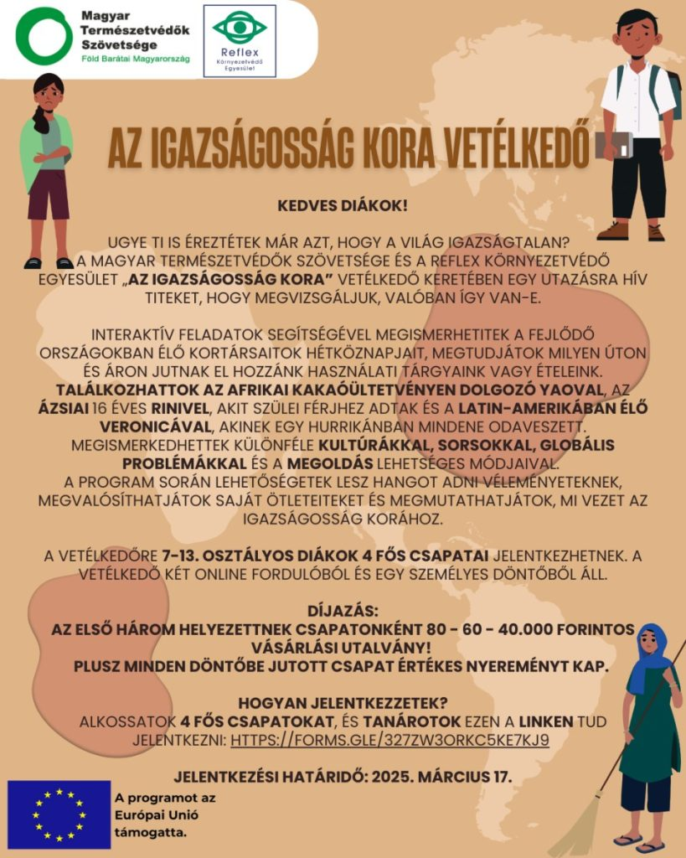 | © Magyar Természetvédők Szövetsége
Eredeti tartalom: Magyar Természetvédők Szövetsége
Továbbította: Helló Sajtó! Üzleti Sajtószolgálat
Ez a sajtóközlemény a következő linken érhető el:

